Задание для 3 класса (5лет) по сольфеджио. Четверг 18.40-19.40.
- Величко Алёна
- Красников Максим
- Савин Владислав
- Чёрный Родион
Урок 1. 2 четверть. Тема урока: Главные трезвучия лада.
Почему эти ступени называются главными?
Звуки в ладу делятся как бы на три команды или, если сказать по-другому, они делятся на три группы. Каждая команда звуков выполняет свою строго определённую функцию, то есть роль в процессе развития музыкального произведения.
Тоника, субдоминанта и доминанта – «главари» или «капитаны» этих трёх команд. Всех участников каждой группы мы можем легко определить, если построим трезвучие на каждой из главных ступеней – первой, четвёртой или пятой. 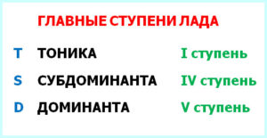
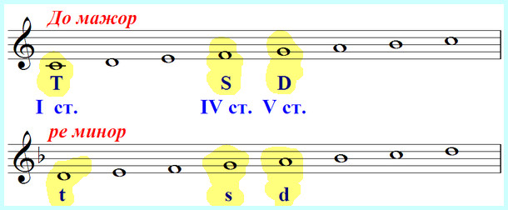
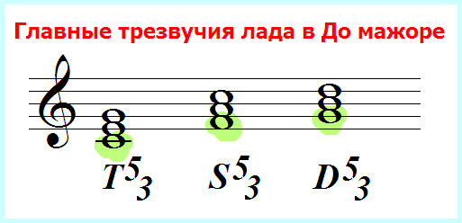
Домашнее задание:
- Повторить и выучить определения: трезвучие, обращение трезвучия.
- Повторить, выучить главные ступени и главные трезвучия лада.
- Повторить и выучить 2 обращения трезвучия(секстаккорд и квартсекстаккорд).
- Переписать в нотную тетрадь тему урока и схему построения главных трезвучий с обращениями в тональности. ВЫУЧИТЬ!!!
- Переписать в тетрадь и играть обращения трезвучий в До мажоре и ля миноре.
- Калинина 3 класс стр. 22 (доделываем) стр. 23 (полностью)

Задание выполнить и прислать на электронную почту
tabolina231271@mail.ru или ВК не позднее 19 ноября мая до 17.00.

